Маңғыстау облысы,
Түпқараған ауданы,
Баутин ауылы,
«Ақбота» балабақшасының тәрбиешісі
Амангалиева Гулнар Дуйсенбаевна

Тақырыбы: «Мақал сөздің мәйегі» Сабақтың мақсаты: Ана тілінің маңызы мен қоғамдағы орны туралы жас ұрпақтың ана тілінің қадір қасиетін түсіне білуін, сүйе біліуін арттыру. Балаларды туған тілін сүйюге, оны қорғауға және қамқорлық жасауға тәр-биелеу.
Сабақтың түрі: Сайыс сабақ. Қажетті құрал: Интерактивный тақтамен жұмыс. Қолдаеыылатын әдіс: Түсіндіру,әңгімелеу,сұрақ-жауап. Ұйымдастыру кезені:
-Бүгінгі оқу іс-әрекетіміз тіл дамыту,сабағымыздың тақырыбы «Мақал сөздің мәйегі». Алдымен сабағымызды шаттық шеңбермен ашайық. -Балалар дөңгеленіп, бір-біріңнің қолдарыңнан ұстап көрейкші. Не сезініп тұрсыңдар? -Жылулық. –Осы алақан жылулары арқылы жақсы тілектер айтайықшы. –Аспанымыз ашық болсын! -Деніміз сау болсын! -Көк туымыз биік болсын! -Нанымыз көп болсын! -Ата- анамыз аман болсын! -Көп жасаңдар, айтқан тілектерің қабыл болсын. –Балалар біз қай республикада тұрамыз? -Қазақстан Республикасы. –Біздің президентіміз кім? -Нұрсұлтан Әбішұлы Назарбаев -Біз қай тілде сөйлесеміз? -Қазақ тілінде сөйлейміз. –Қазақстан Республикасының рәміздерін, перне тақтадан тауып, кім айтып береді? -Ту, елтаңба, әнұран. –Ал, енді бәріміз бірігіп, әнұран орындайық.(әнұран орындалады) Ғажайып сәт. (қонаққа қазақ елінен , «Ана тілі» келеді)
Ана-тілі: -Сәлеметсіздер ме, балалар. Мен Ана тілі боламын. Мен балалар-дың өз ана-тілін қаншалықты біледі екен,тексерейін деп келдім. Сендерге қазақ елінен үш тапсырма беріп жіберді. Өнерлерің тамашалайын деп келдім. Қандай әдемі балалар! -Тәрбиеші: Ой, Ана-тілі, жақсы келдіңіз. Онда сіздің тапсырмаңызды орындаймыз. –Ана-тілінің тапсырмасын орындаймыз ба? -Ия Тәрбиеші: -Сабағымызды сайыс сабақ қылып өткізейік. Оң жақтағы балалар «Тағлым», сол жақтағы балалар «Асыл мұра» деп тағайындайық. Ойының шарты айтып өтейін. 1. Тобын таныстыру. 2. «Мен тілім бар да, білмеймін қайғыны» деп тақпақ айтып жарысу. 3. «Атанаң сөзі – ақылдың көзі» деп мақал – мәтел айтып жарысу. –Ал, екі топтың басшылыры топтарыңды таныстырыңдар. – Ана тілі, сіз бала-лардың ұпайларын беріп отырыңыз.
I-тапсырма.
1-топ «Тағлым»
Тобымыздың аты- «Тағлым»
Келгеніміз жоқ жай, бірақ
Ана тілін қорғауға
Шықтық бізде топ құрап.
2-топ «Асыл мұра»
Сәлем бердік қауымға
Үлкен-кіші ауылға
«Асыл мұра» тобымызды
Таныстырайық баршаға.
Ана-тілі: -Ой, жарайсыңдар, екі топқада үш жұлдызша беремін.
II-тапсырма.
Бала:Ана тілім- елдігім
Ана тілім – ерлігім
Тілді биік құрметтеп
Тойлап жатыр ел бүгін.
Бала: Қуан анам! Қуанатын күн бүгін,
Сәтің де көп кеткен кейде түңіліп.
Ақ сүтіңмен бойға біткен тіліңді
Пір тұтамын мен алдыңда иіліп.
Бала:Ана тілім – тірегім
Ана тілім –жүрегім
Қасиетті елімнің
Тек өзің деп білемін.
Бала:Қуан балам! Туған тілдің киесі
Жебеп сені болғаныңа иесі
Тек мұнымен бітпейтінін ұғып өс,
Дүниеде тіршіліктің күресі.
Бала: Ана тілің біліп қой, Бала: Сүйесің өз тіліңді
Еркіндігің, теңдігің Боласың білімді.
Ана тілің біліп қой Өз тілің үйретер,
Мақтанышы елімнің. Өнерлі ғылымды
Ардақты тілімді.
Бала:Айналайын халқымнан, Бала: Тілім барда мақтанам,
Айналайын даңқыңнан Тілім менің аппақ ән.
Ана тілдің бағасы Бірлігімді бүгінгі,
Қымбат екен алтыннан. Ана тілім сақтаған.
Ана-тілі: -Екі топтың балалары шет –шетінен өнерлі екен. Ұпайларын берейін.
Сергіту сәті: Мынау менің жүрегім,бәрі осыдан басталады.
Мынау менің басым,ақылды
Бәрі осы басқарады.
Мынау менің, оң қолым
Мынау менің, сол қолым
Барлық істі басқарады.

III-тапсырма.
1.Бала: «Тәрбие басы тіл»
2.Бала: «Тіл тілексіз»
3.Бала: «Тіл-қылыштан да өткір»
4.Бала: «Өнер алды қызыл тіл»
5.Бала: «Жақсының тілі ортақ,
Шебердің қолы ортақ»
6.Бала: «Аз сөз алтын»
7.Бала: «Тіл тас жарады,тас жармаса бас жарады.»
Тәрбиеші: -Қалай, біздің балалар өнерлімекен?
Ана-тілі: -Ия. Балалар өз тілдерін қатты құрметтейді екен. Үшінші тапсыр-масының ұпайларын берейін.
Тәрбиеші: Балалар үш тапсырмадан сүрінбей жақсы өттіңдер,ендеше ұпай-ларыңды санайық. «Тағлым» тобында он жұлдызша, «Асыл мұра» тобына он жұлдызша қоржындарына ілінген. Ұпайларыңыз тең түсті, жеңіс екі жақ-қа бірдей болды, жеңістеріңіз құтты болсын.
Ана тілі:-Ой жарайсыңдар, балалар! Жеңістерің құтты болсын.Өнерлерің өр-ге жүзсін, өнерлі балалар екенсіңдер,өнерлерлеріңді тамашалап, бір тынығып қалдым ғой. Енді мен қайтайын, мынау сыйлықтарыңыз апайларыңыз үйлес-тіріп берер. Сау болыңдар.
Тәрбиеші: -Ана тілі біздің туған анамыз.
Анамыздай сыйлап, бағып қағамыз.
Өзіміздің сондай болмақ бағамыз.
«Анасынан берер ұл» деп қорғаймыз – деп бүгінгі сабағамызды аяқтаймыз. Келіп тамашалағандарыңызға көп-көп рақмет.
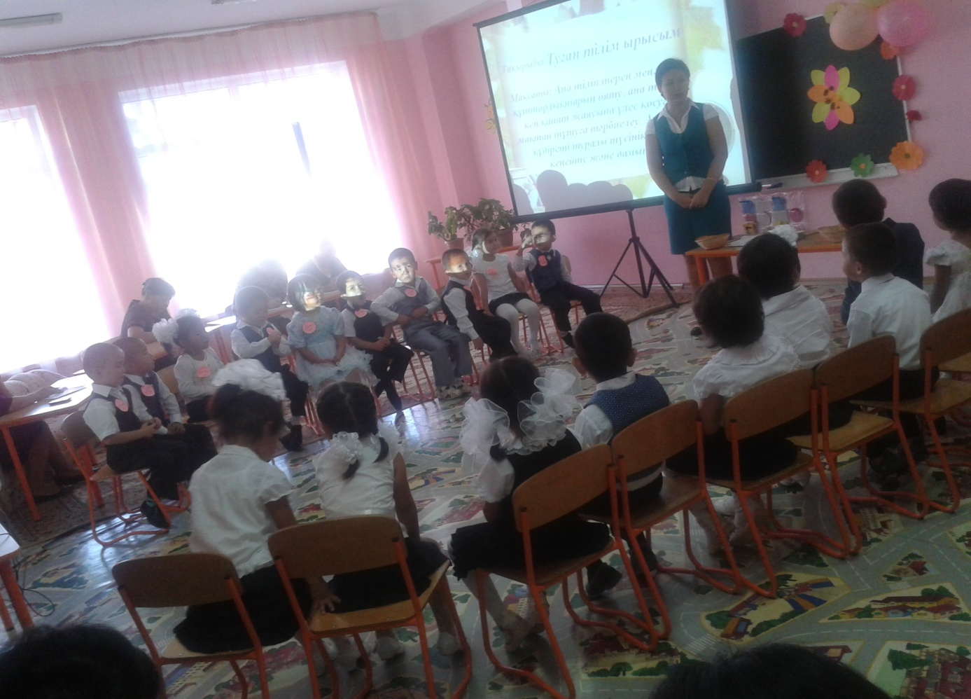
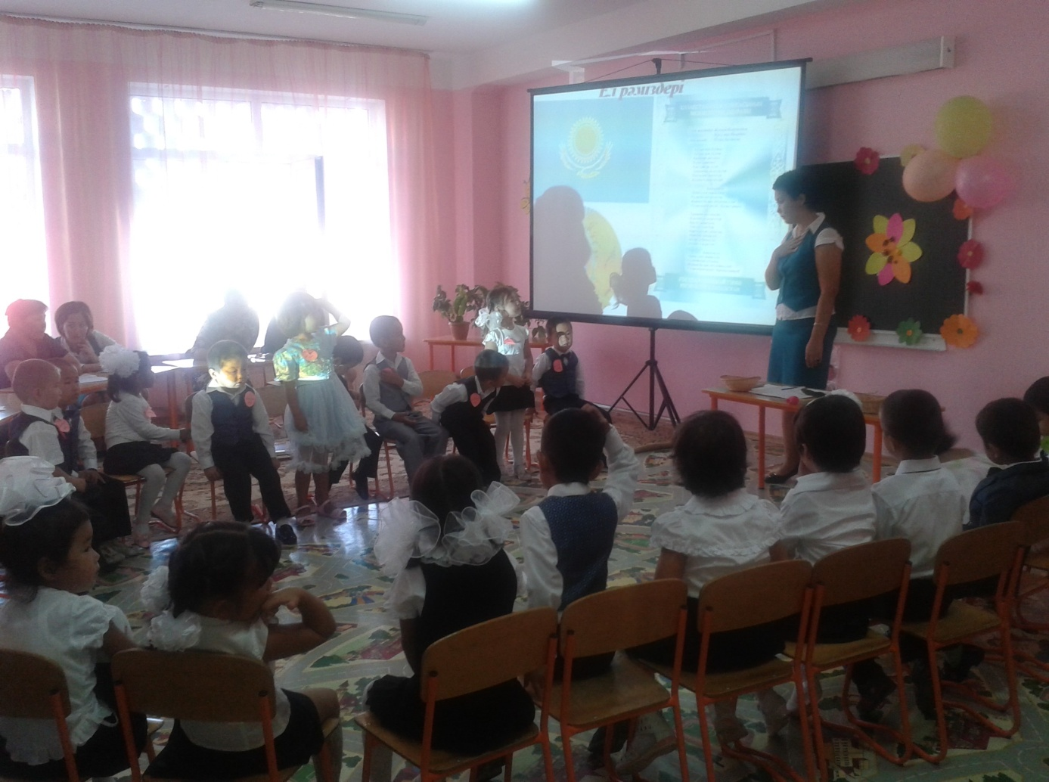

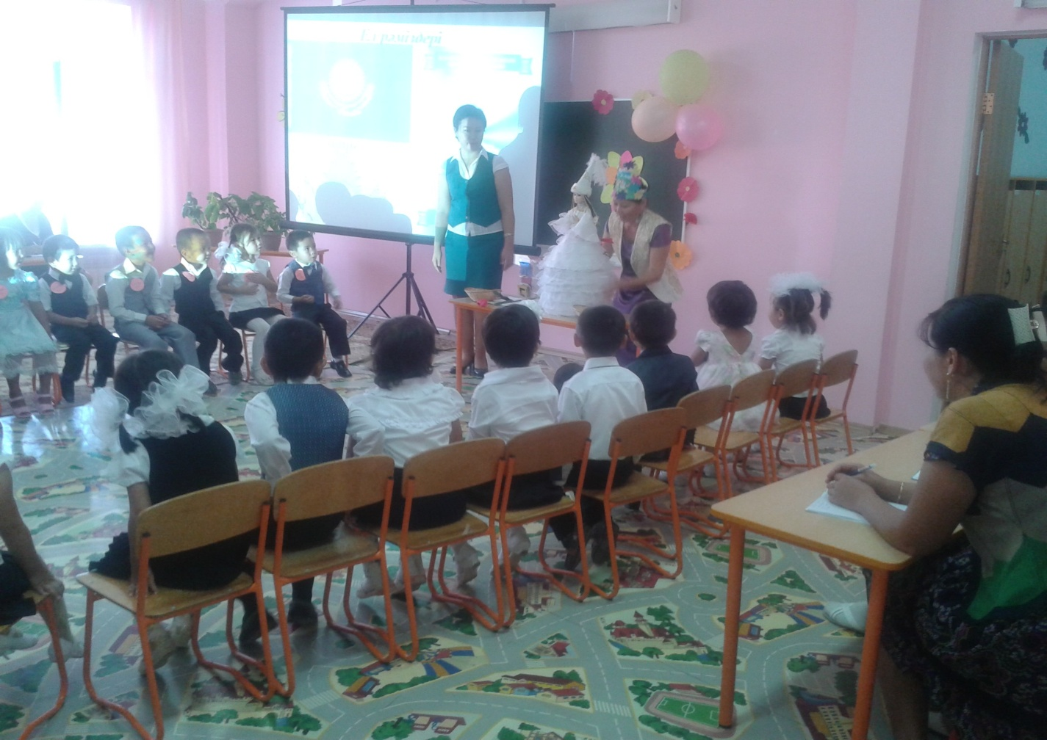
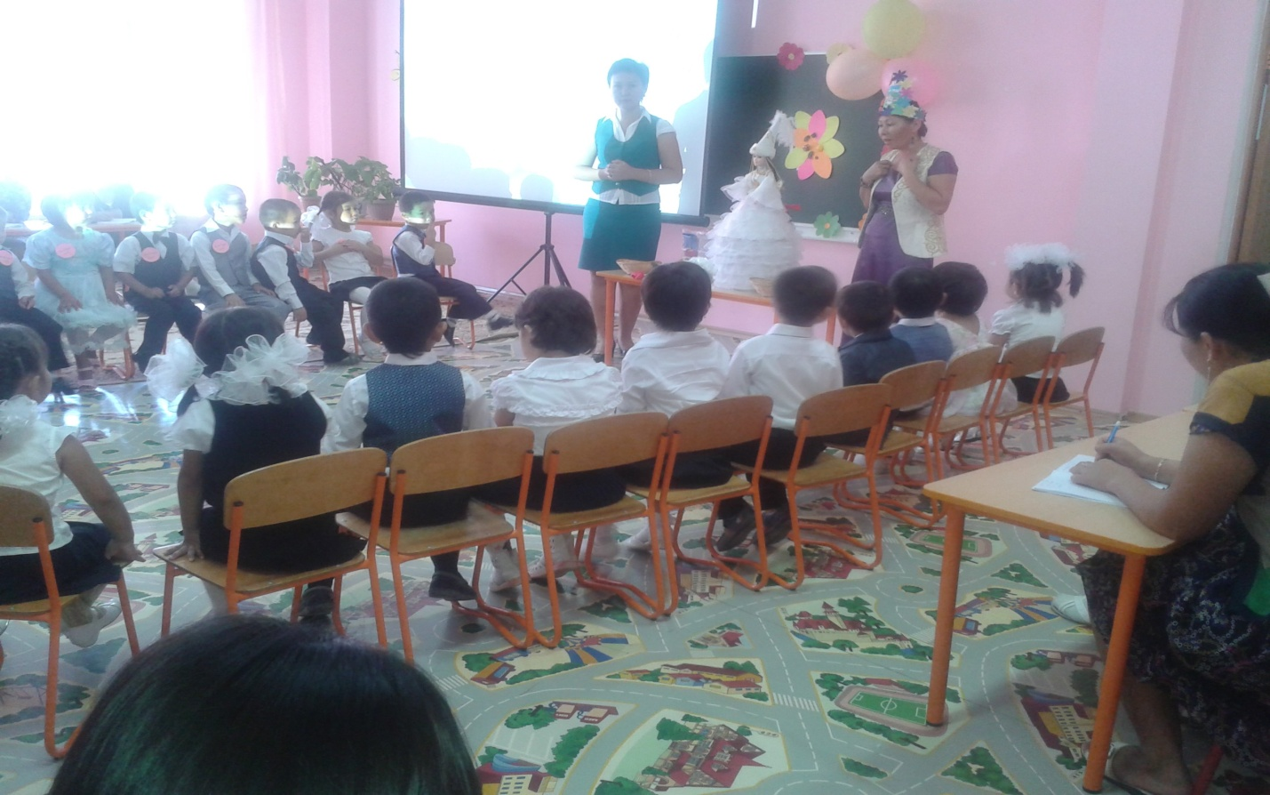

«Ақбота» балабақщасы

Ұйымдастырылған оқу іс-әрекет: Тіл дамыту
Тақырыбы: «Мақал сөздің мәйегі»

Тәрбиеші: Аманғалиева.Г

2013-2014 оқу жылы

